来自4000公里外的一封邮件我院血液透析室迎来第一位国外患者
信息来源：血液透析室 牛悦 编辑：职音 上传时间：2017年11月22日
2017年7月的某一天，西安市第一医院微信公众平台接到来自4000公里外的一封电子邮件，一位远在马来西亚的外国友人为了领略我古都大西安的风采，但又需要定期进行血液透析治疗，通过网络了解到我院透析治疗的先进技术后，向我院发出血液透析医疗项目的诉求。
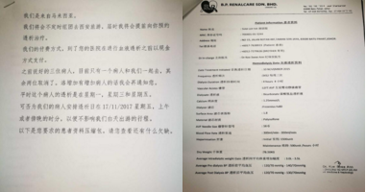
2017年11月17日，马来西亚病友如期而至，科室何旺主任以及护士长张阿宁热情接待了这位慕名而来的病友。 外国友人的到来表示出了他们对我院的充分信任和青睐，主管医生及责任护士对病人进行了查体，发现动静脉内瘘处皮肤发红，有水泡，结合病史进行了讨论和研究分析，根据病人的身体情况及在不耽误病人旅游的前提下拿出了合理的治疗方案。完满地完成了这一次治疗任务。
在短暂的四个小时治疗时间内，科室的医护人员对病人及陪同人员拿出了西安人民的热情和关怀，贴心的袁医生给病人送去了西安特色午餐，防止透析中低血糖的发生。张护士长在治疗结束后详细的向马来西亚病友介绍陕西的风土人情及旅游特色，并叮嘱患者在旅游期间如有任何不适可与我院联系。使病人不仅感受到了医院专业的医疗技术及诊疗条件，也使病人感受到了陕西人民的友善。病人及陪同对此次诊疗行程表示非常满意，对科室的医护人员的医德与技术表示充分的信任和感谢，表示之后会介绍来西安游览的马来籍病友前来我院就诊。
